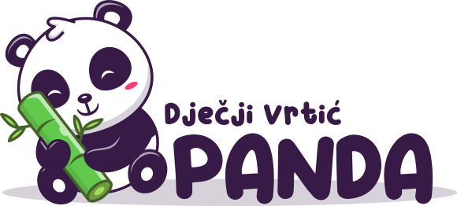

Jelovnik 21.07.2025.-25.07.2025.
Doručak tunjevina, čaj ručak krem juha od rajčice, tjestenina s makom/čokoladom, voće
užina maslac , napitak

Utorak
doručak krafne , topli napitak
ručak juha od povrća, svinjski rižoto, cikla, voće
užina sirni namaz/ običan

Srijeda
doručak riblja pašteta, mlijeko/čaj
ručak Juneća juha, juneći paprikaš, palenta,krastavci
užina Eurokrem, napitak

Četvrtak
doručak žitarice i mlijeko , napitak
ručak varivo mahune , mesna štruca , voće užina jogurt , običan ili voćni

Petak
doručak sendvići, topli napitak
ručak pileća juha, pečena piletina, mlinci, kupus salata , voće
užina marmelada, napitak

Ostali obroci u vrtiću:
- Jutarnja užina 6⁰⁰-7⁰⁰ / poslijepodnevna užina 16³⁰
Za djecu jaslične skupine jelovnik se prilagođava prehrambenim navikama odgovarajućim za njihovu dob (laganije varivo, voćne i mliječne kašice).
Vrtić zadržava pravo promjene jelovnika, u slučaju nemogućnosti nabave nekih namirnica.
Pri odabiru voća prednost se daje sezonskom voću
Jelovnik za 28.07.2025. do 01.08.2025.
Ponedjeljak
doručak maslac, med, topli napitak – mlijeko
ručak varivo od cvjetače s mrkvom , hrenovke, voće
užina eurokrem, napitak

Utorak
doručak pašteta, topli napitak
ručak krem juha od brokule, špageti bolonjez, cikla, voće
užina maslac , napitak

Srijeda
doručak marmelada, topli napitak /mlijeko
ručak kokošja juha, pureći rižoto, zelena salata, voće
užina sirni namaz, napitak

Četvrtak
doručak mlijeko i žitarice
ručak juneća juha, juneći paprikaš, njoki, krastavci, voće
užina puding , napitak

Petak
doručak sendvići , napitak
ručak kokošja juha, pečena piletina, hajdina kaša, zelena salata, voće
užina jogurt običan/voćni , napitak

